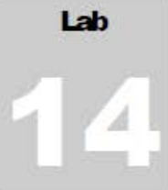

Esteganografía de imagen usando OpenStego

OpenStego es una herramienta de esteganografía que oculta datos dentro de imágenes

Objetivos del laboratorio

El objetivo de este laboratorio es ayudar a los estudiantes a ocultar mensajes de texto secretos en imágenes utilizando OpenStego.

Visión general de OpenStego

OpenStego es una aplicación basada en Java y admite el cifrado de datos basado en contraseña para una capa adicional de seguridad. Utiliza el algoritmo DES para el cifrado de datos, junto con el hash MD5 para obtener la clave DES de la contraseña proporcionada.

Tareas del laboratorio

- Inicie la máquina virtual de Windows 7 desde el administrador de Hyper-V e inicie sesión en la cuenta de usuario administrador.

- Navega hasta el directorio donde tengas almacenado el ejecutable para instalar java ya que este es un prerequisito.

- Si aparece una ventana emergente de Control de cuentas de usuario, haga clic en Sí

- Siga los pasos de la instalación guiada por el asistente para instalar Java Runtime Environment.

- Una vez hecho esto con la instalación, haga clic en Cerrar.
- Navega hasta el directorio donde tengas almacenado el ejecutable para instalar OpenStego.

- Siga los pasos del asistente para instalar OpenStego.

- Al completar la instalación, inicie OpenStego desde la pantalla de aplicaciones.

- Aparece la GUI de OpenStego, como se muestra en la siguiente captura de pantalla.
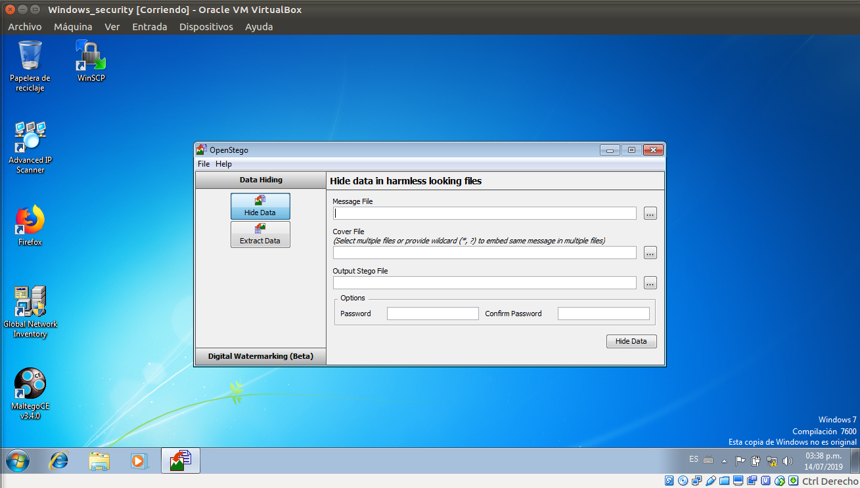
- Haga clic en puntos suspensivos, en la sección Message File.

- Aparece la ventana Abrir: seleccionar archivo de mensajes, navega hasta la carpeta donde tengas los archivps de la practica y selecciona Nuevo documento de texto.txt para hacer clic en Abrir. El siguiente archivo contiene información confidencial como VISA y números de pin.
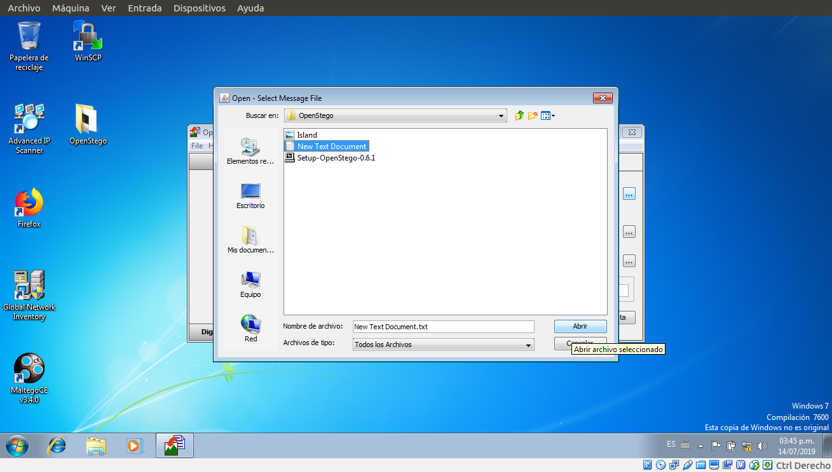
- La ubicación del archivo seleccionado aparece en el campo Archivo de mensaje.

- Haga clic en puntos suspensivos, debajo del archivo de portada.
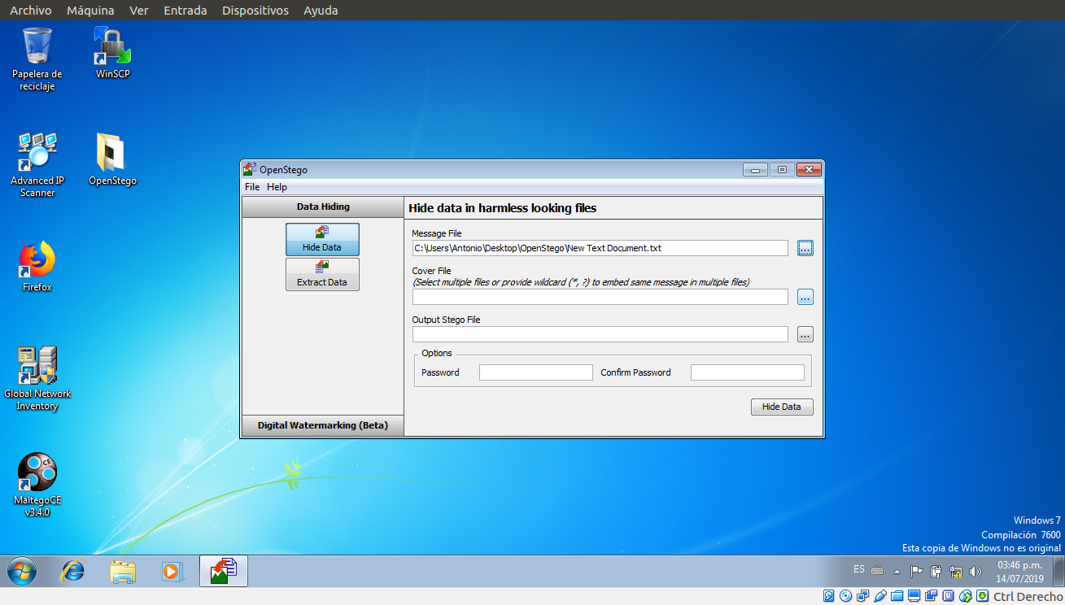
- Aparece la ventana abierta de selección de archivo de portada. navega hasta la carpeta donde tengas los archivps de la practica y selecciona Island.jpg y haga clic en Abrir.
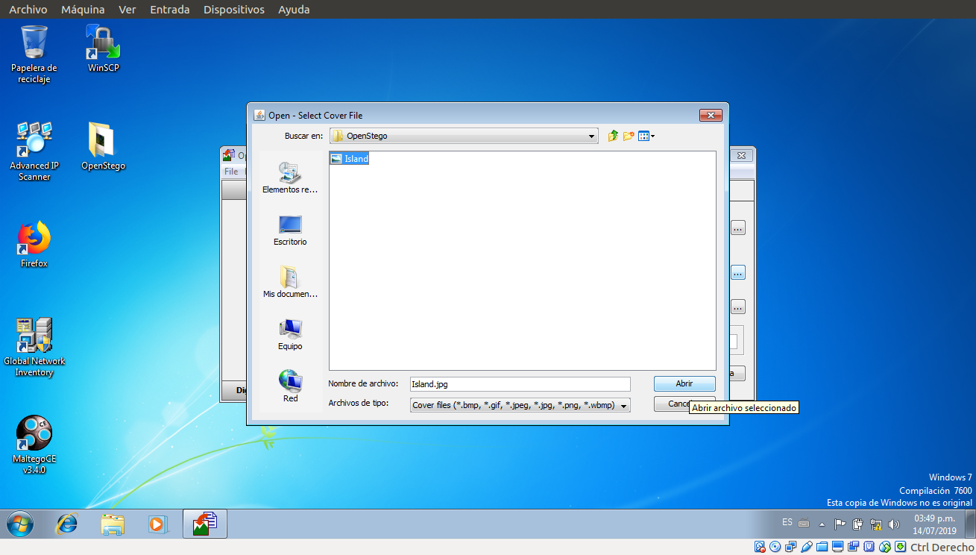
- Ahora, tanto el Message File como el Cover File están cargados. Al realizar una esteanografía, el archivo de mensaje se ocultará en el archivo de imagen.
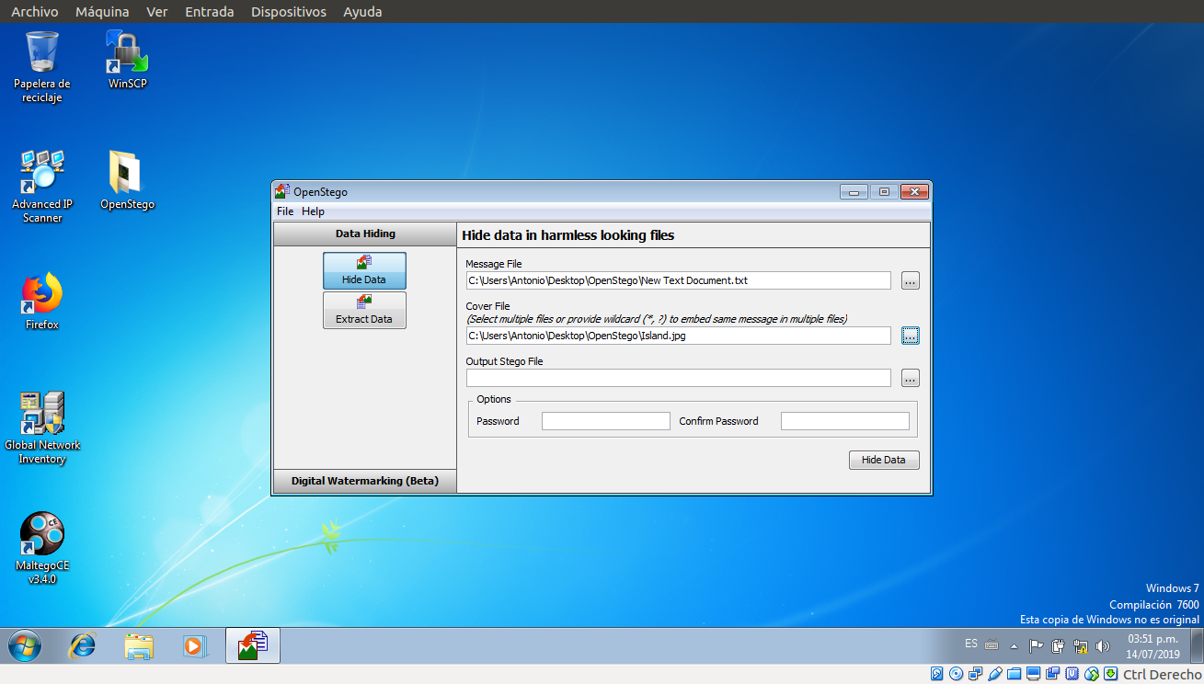
- Haga clic en puntos suspensivos, en Output Stego file.

- Aparece la ventana guardar - seleccionar la salida del archivo stego. Elija una ubicación donde desea guardar el archivo. En este laboratorio, la ubicación elegida en el Escritorio.

- Proporcione el nombre del archivo stego y haga clic en Abrir.
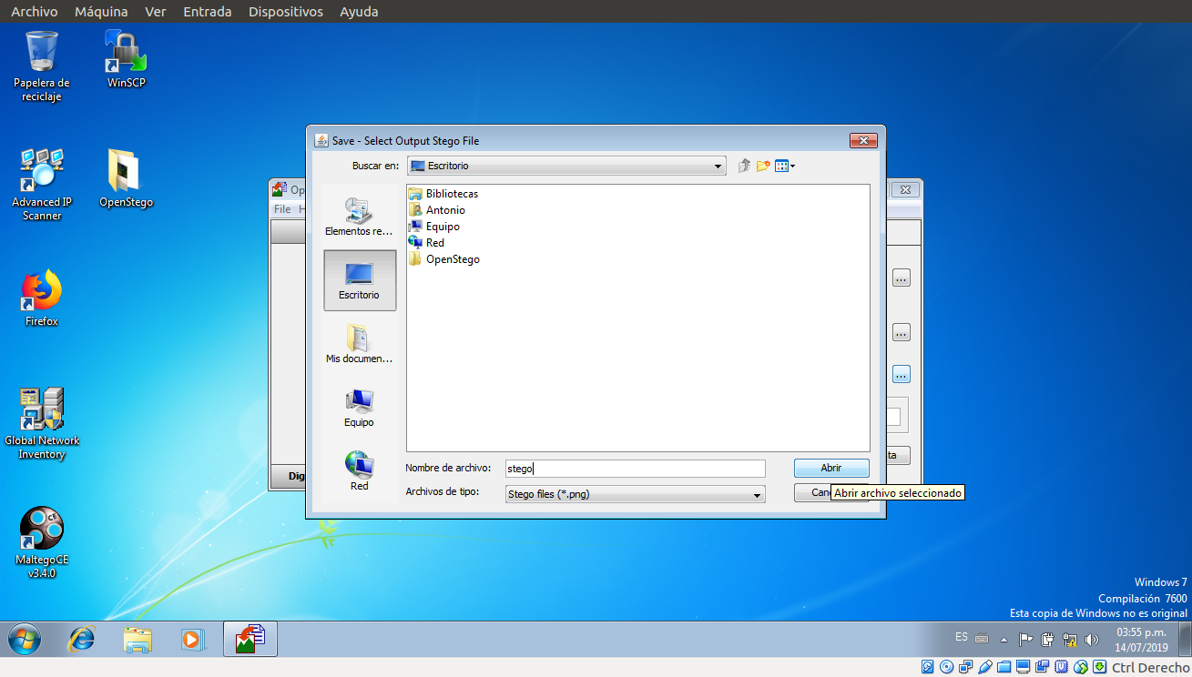
- Ahora, haga clic en Hide Data.

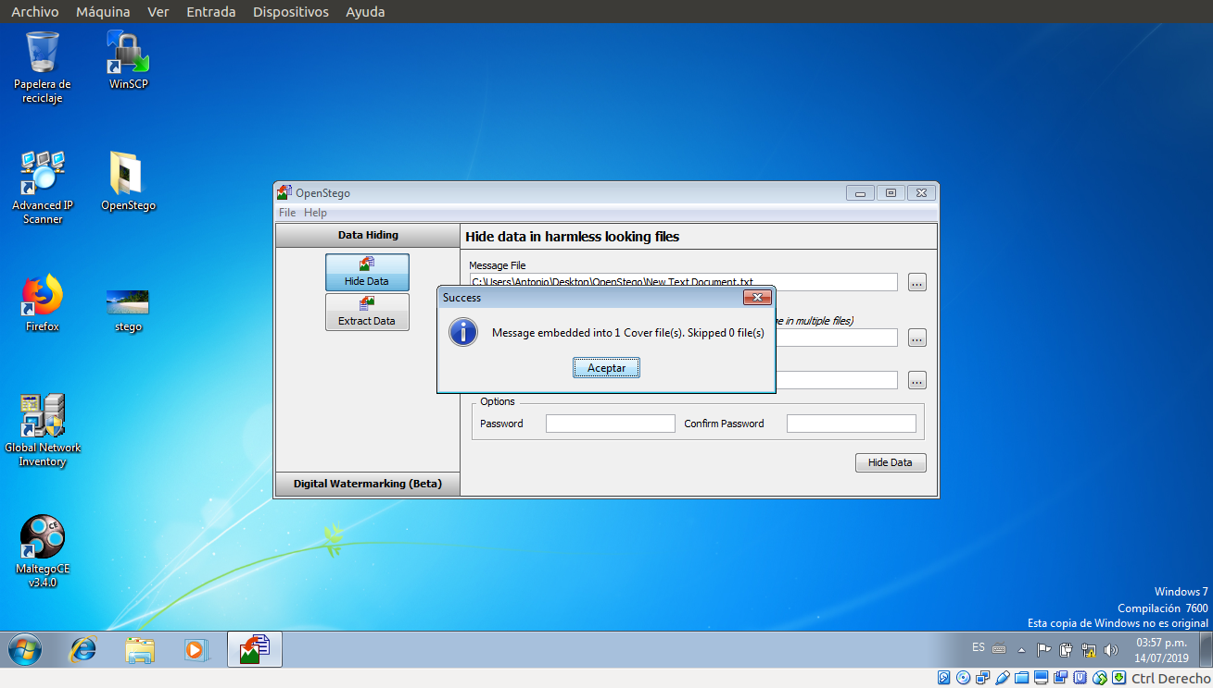
- Aparece una ventana emergente de Success que indica que el mensaje se ha ocultado correctamente. Haga clic en Aceptar.

- Minimiza la ventana de OpenStego. La imagen que contiene el mensaje secreto aparece en el escritorio. Haga doble clic en la imagen para verla.

- Verá solo la imagen pero no el contenido del mensaje (archivo de texto) incrustado en ella, como se muestra en la captura de pantalla.
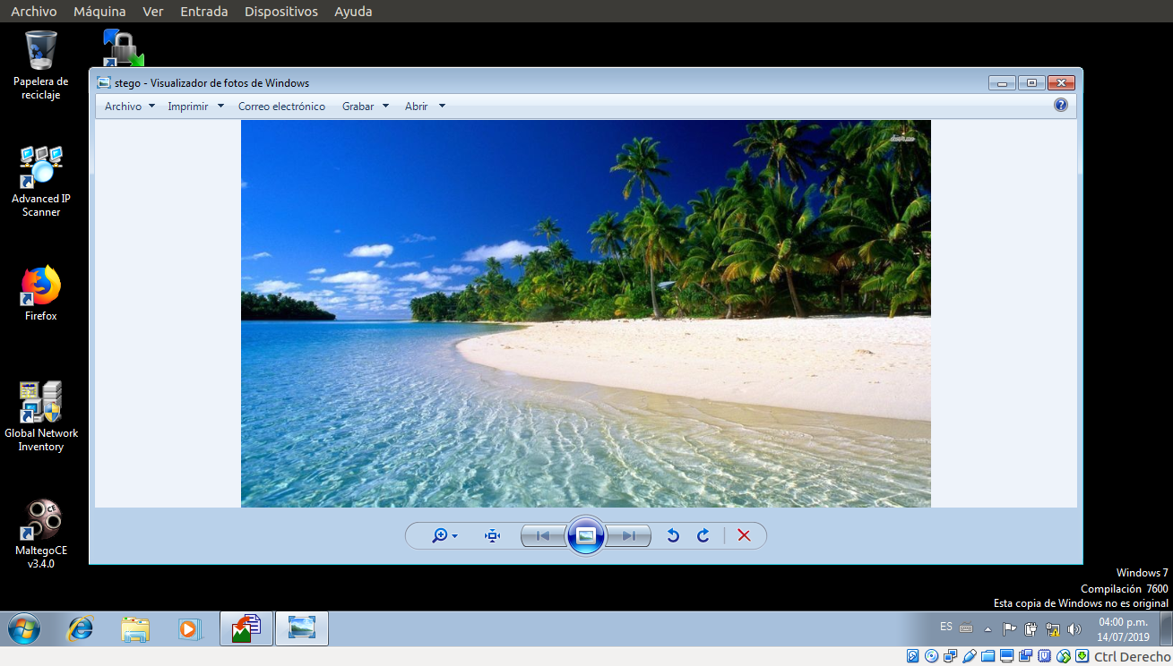
- Cierre el Visor de fotos de Windows, maximice la ventana de OpenStego y haga clic en Extraer datos en el panel izquierdo.

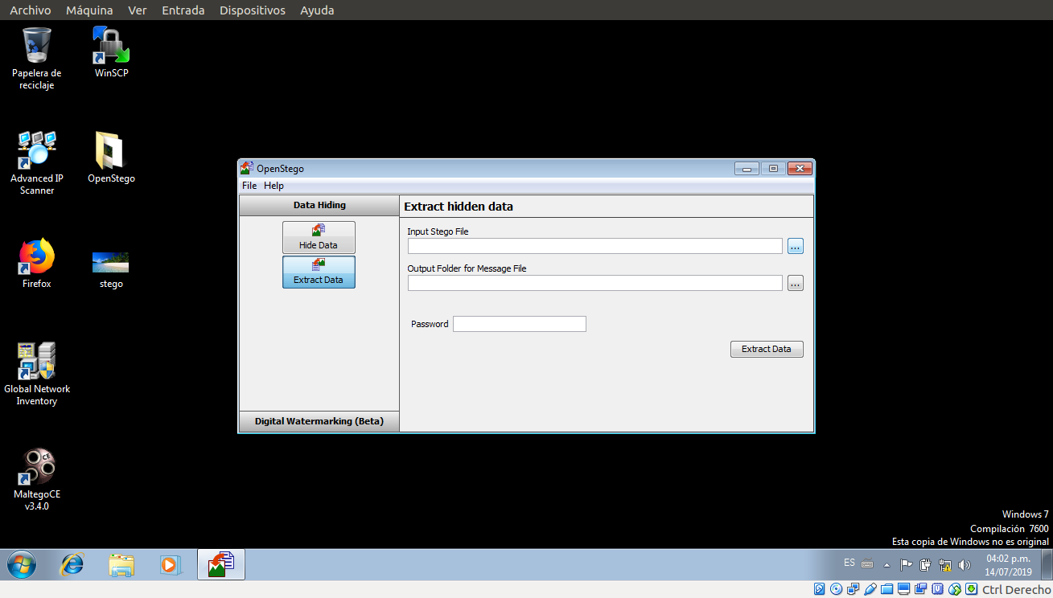
- Haga clic en el botón de puntos suspensivos a la derecha del cuadro Archivo de Stego de entrada.

- Se abre la ventana Abrir - Seleccionar archivo de entrada Stego. Navegue hasta el escritorio, seleccione stego.png y haga clic en Abrir.

- Haga clic en el botón de puntos suspensivos a la derecha del cuadro Output Folder for Message File.
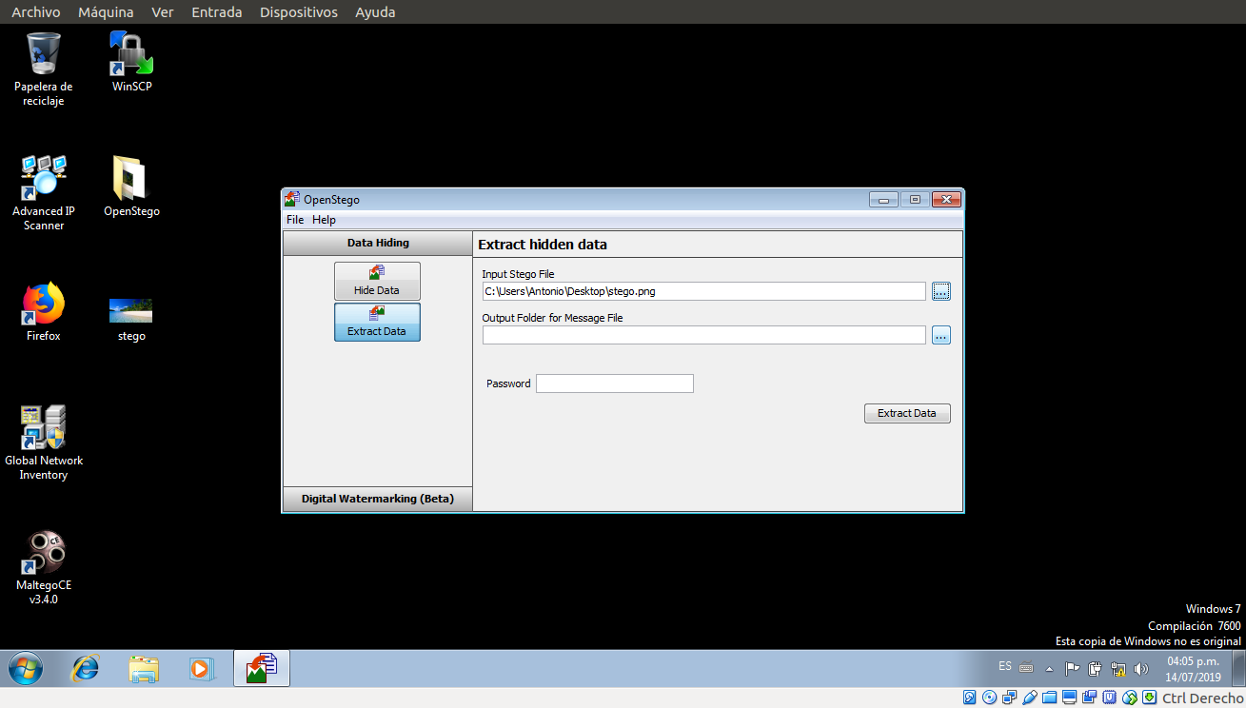
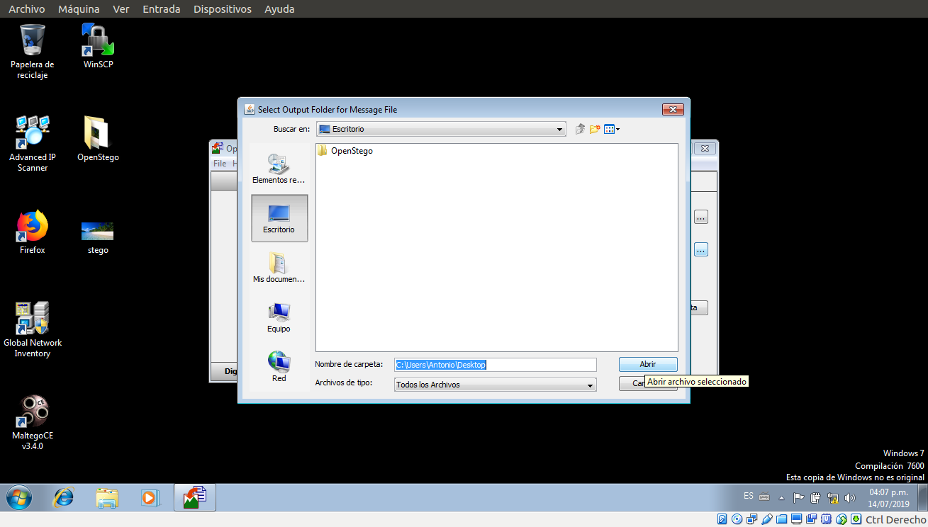
- Aparece la ventana Seleccionar carpeta de salida para archivo de mensaje. Elija una ubicación para guardar el archivo de mensaje (Escritorio) y haga clic en Abrir.

- Haga clic en Extract Data. Esto extraerá el archivo de mensaje de la imagen.

- Aparece la ventana emergente Success, que indica que el archivo de mensaje se ha extraído correctamente del archivo de portada; y el archivo de mensaje se muestra en el escritorio. haga clic en Aceptar.
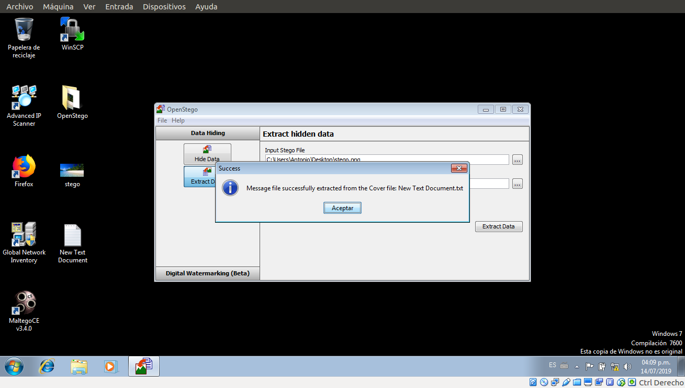
- Cierre la ventana de Open Stego y haga doble clic en Nuevo documento de texto.txt.

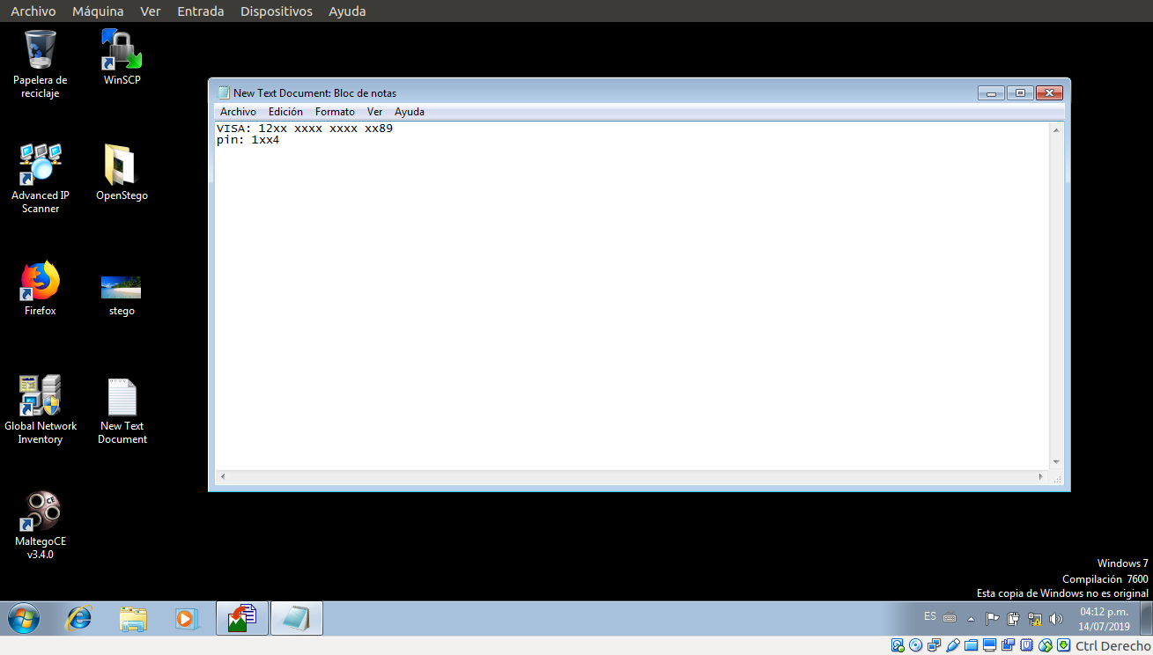
- El archivo muestra toda la información contenida en el documento, como se muestra en la captura de pantalla.

En tiempo real, un atacante puede buscar imágenes que contengan información oculta y usar herramientas de esteganografía para obtener la información oculta en ellas.

